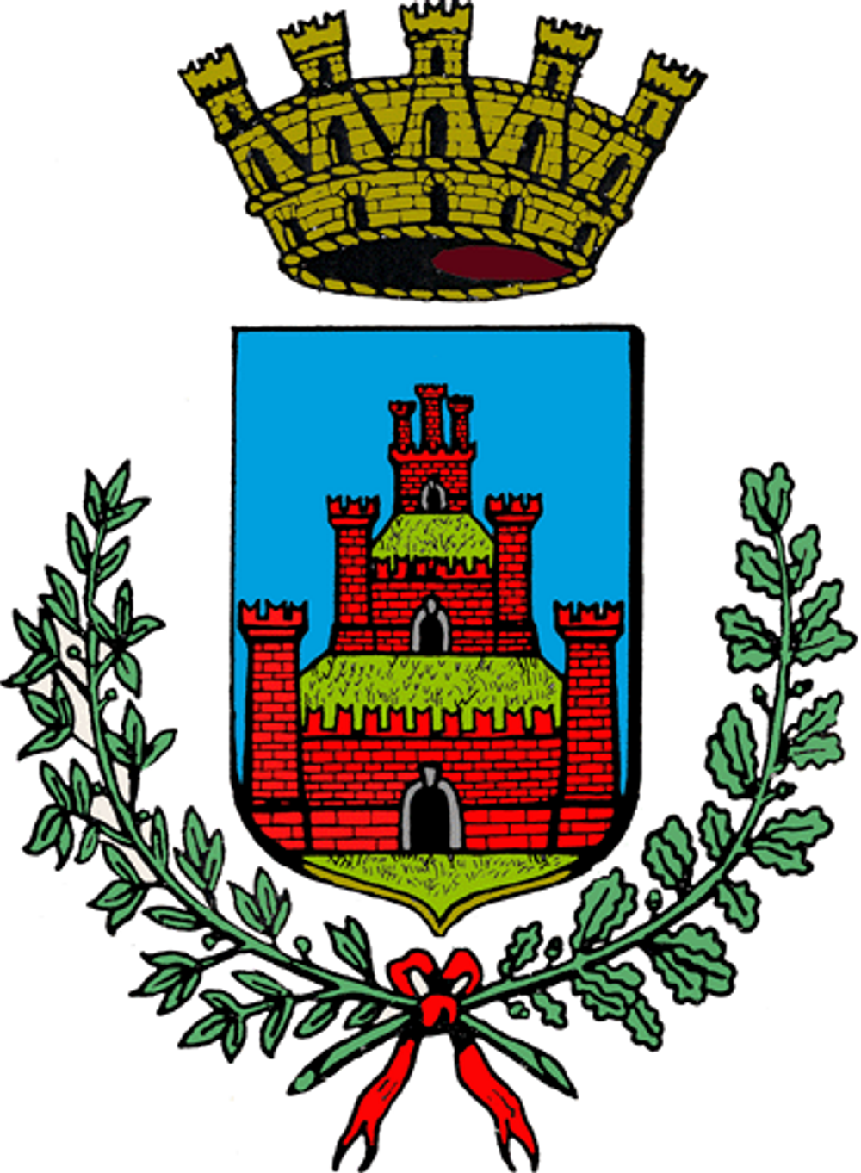

Città di Monselice
Assessorato alle Pari Opportunità Commissione Pari Opportunità

“ UN VIAGGIO NEL COLORE ”
percorso di pittura ad acquarello

rivolto ai cittadini over 60 residenti a Monselice

10 INCONTRI
TUTTI I VENERDI' A PARTIRE DAL 22 MARZO
DALLE ORE 16,00 ALLE ORE 18,00
a cura di Laura Brun, educatore ed arteterapeuta
dell'Associazione Eracle
presso
SALA RIUNIONI DEL CENTRO “LA GINESTRA”
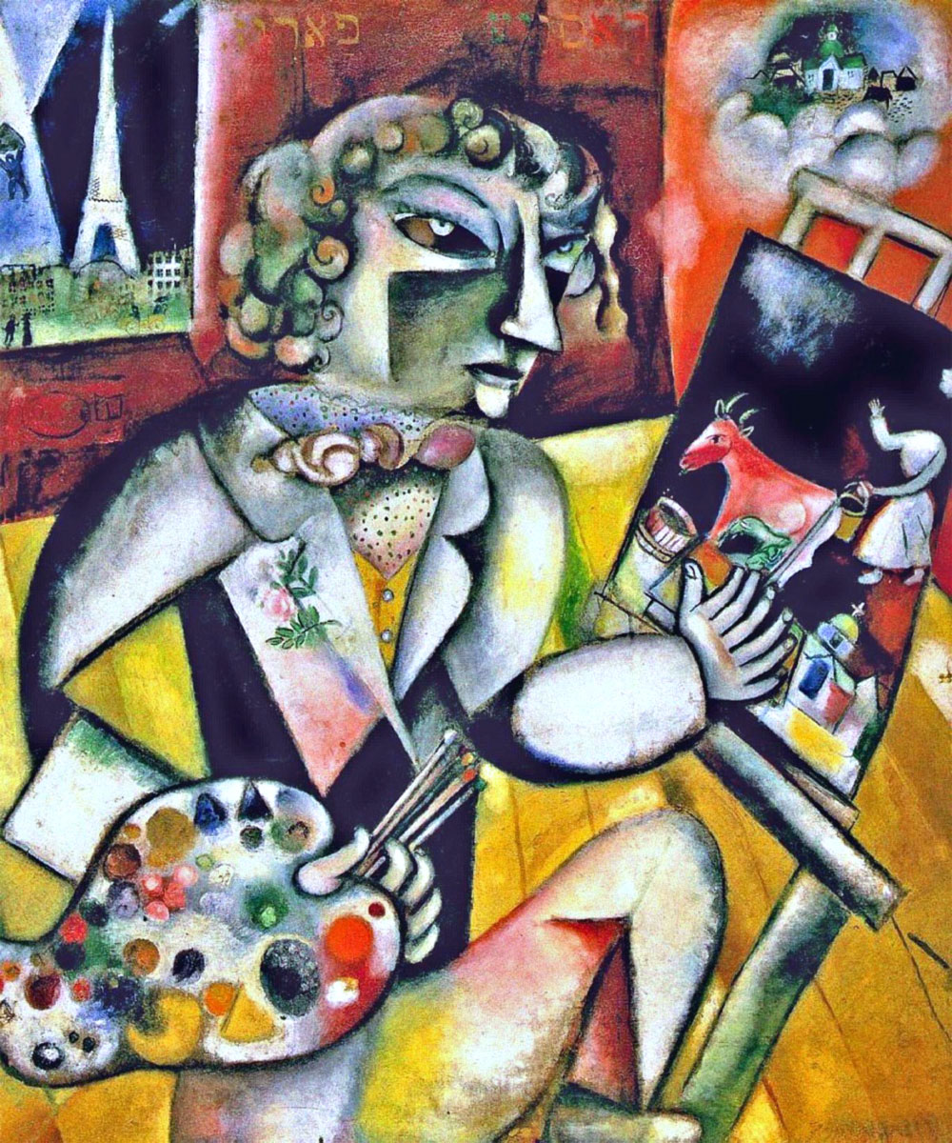

Quota di partecipazione : € 25,00 ( materiali inclusi)

Per informazioni: Ufficio Servizi Sociali – Comune di Monselice
dal lunedì al venerdi dalle ore 9,30 alle ore 12,30
martedì dalle ore 16,00 alle ore 18,00
tel.0429/786908

